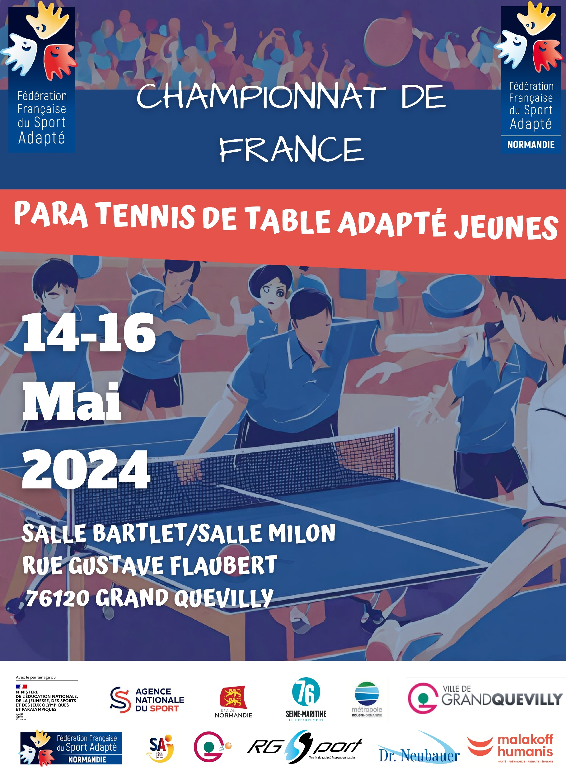

Sommaire

Mot d’accueil

Bienvenue à Grand-Quevilly

Venir à Grand - Quevilly

Comité d’organisation local

Programme prévisionnel

Informations générales

Précisions techniques

Fiche association

Fiches d’engagement

Demande de dérogation

Autorisation médicale

Fiche récapitulative

Plan d’accès

Liste des hébergements

Mot d’accueil

Encore une fois la Normandie va accueillir une compétition de tennis de table sur ses terres.
Après 2004 à Yvetot, 2010 pour la première coupe de France des régions à Caen, 2015 au Kindarena de Rouen, 2018 à Evreux, 2019 à Bolbec et 2022 à Alençon, c’est Grand Quevilly qui nous accompagne pour une première organisation des SAJ tennis de table les 14, 15 et 16 mai 2024.
Une septième compétition en Normandie, confiée par le fédération française du sport adapté à notre équipe de bénévoles.
Nous nous sommes attachés à vous proposer un rendez-vous sportif que vous ne devriez pas oublier.
Le club de Grand Quevilly, représenté par son président Philippe Barbaray, a immédiatement accepté d’organiser cette compétition avec nous en mettant tout en œuvre pour rendre inoubliable cette édition d’une année olympique.
Nous mettons tout en œuvre avec le club et le Comité Départemental 76 de tennis de table pour faire de ces trois jours une grande fête du ping.
Alors encore une fois "Bienvenue en Normandie !”

Jean-Michel LECLERC

Président du COL et de la Ligue Sport Adapté Normandie

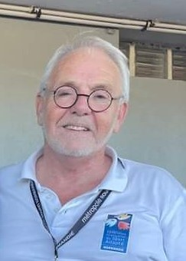

Bienvenue à Grand-Quevilly

Grand-Quevilly située en Normandie, dans le département de la Seine-Maritime. Elle est la 6ème grande ville du département et est voisine de la ville de Rouen.
C’est une ville vivance grâce aux commerces, à ses espaces de verdures et ces multiples animations.
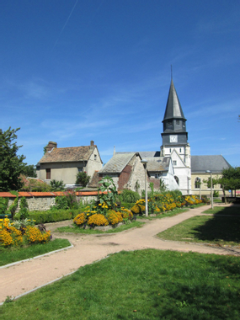
Monuments historiques :
Grand-Quevilly possède plusieurs monuments historiques notamment l’église Saint-Pierre qui a été construite à la fin du Moyen Age. Le Clocher et le transept sont inscrits aux monuments historiques depuis 1933. Celle-ci témoigne d’une époque où Grand-Quevilly n’était qu’une modeste paroisse rurale de la banlieue de Rouen.
Autres monuments : La grange du Grand Aulnay, la mairie annexe et les bains-douches, la maison Perret, le cimetière militaire anglais, le stand des fusillés et la maison métallique.

En plus de l’histoire, Grand-Quevilly est une ville associative, elle a la chance de compter sur un tissu associatif dense et varié. Ainsi que d’équipement sportifs qui met un point d’honneur à favoriser l’accessibilité du sport à tous et dans les meilleures conditions possibles.
- 3 stades pour la pratique du football et du rugby.
- Une piscine avec un bassin couvert de 25m, des bassins d’apprentissages et une pataugeoire.
- 12 gymnases
- Des équipements sportifs en accès libre comme des zones de fitness, des chemins balisés en forêt, des terrains multisports…

Venir à Grand-Quevilly

Salle Henri Bartlet
Salle Milon
3 rue Gustave Flaubert
76120 Le Grand-Quevilly

En voiture

Depuis Paris : 137 km (1h45) via l’A13

Depuis Nantes : 378 km (3h40) via A11

Depuis Bordeaux : 649 km (6h00) via la A10

Depuis Lyon : 585 km (5h30) via A6

En avion

Aéroport de Paris puis 1h45 de route via l’A13

Aéroport de Carpiquet puis 1h30 de route via l’A13

Comité d’organisation local

Président du COL
Monsieur Jean-Michel LECLERC
Président de la Ligue Sport Adapté Normandie

FONCTION | CONTACT
Trésorier | Anick BITOT
Secrétaire général | Claire LAFORCE
Commission Coordination / Logistique | Claire LAFORCE / Philippe BARBARAY
Commission Sportive | Claire LAFORCE
Commission Médicale | Jean-Michel LECELRC / Claire LAFORCE
Commission Restauration | Jean-Michel Barthélémy / Corinne FOUCHARD
Commission Arbitrage | Patrick LEVEE
Commission Partenariats / Hébergement | Juline GOMONT
Commission Communication | Juline GOMONT
Commission Animation / Bénévolat | Claire LAFORCE / Philippe BARBARAY
Commission Développement Durable | Claire LAFORCE / Christian DESSEIX
Cadre technique national para tennis de table adapté | Simon SOULARD  simon.soulard@sportadapte.fr
Délégué technique fédéral du championnat | Simon SOULARD  simon.soulard@sportadapte.fr
Référent championnat de la commission sportive nationale para tennis de table adapté | Adrien DODU  adrien-dodu@wanadoo.fr

COL France para tennis de table adapté SAJ 2024
Ligue Sport Adapté Normandie – Claire LAFORCE
5 avenue de Tsukuba
Le pentacle bâtiment A
14210 Hérouville St Clair
07-68-11-57-10 – liguesanormandie61450@gmail.com

Programme prévisionnel

Mardi 14 mai 2024

16h00 - 19h00 Accueil des délégations à la Salle Henri Bartlet et salle Milon
19h00 - 20h30 Repas à la Grange du grand Aulnay

Mercredi 15 mai 2024

08h00 - 08h30 Réunion des entraîneurs à la Salle Henri Bartlet
09h00 - 12h00 Épreuves à la Salle Henri Bartlet et salle Milon
11h30 - 13h30 Repas à la Grange du grand Aulnay
14h00 - 18h00 Épreuves à la Salle Henri Bartlet et salle Milon
18h30 - 19h0 Remise des récompenses à la Salle Henri Bertlet
19h45 - 00h00 Repas et soirée de gala / Distribution des paniers repas à la salle La Grange du grand Aulnay

Jeudi 16 mai 2024

09h30 - 11h00 Distribution des paniers repas à la Salle Henri Bartlet

Ce programme est prévisionnel et pourra être modifié en fonction du nombre d’inscrits.

Informations générales

Retour des inscriptions au plus tard le vendredi 12 avril 2024.

Accueil des délégations

L’accueil se fera le :
Mardi 14 mai 2024 de 15h00 à 18h00
Salle Bartlet
3 rue Gustav Flaubert, 76120 Le Grand-Quevilly

Toutes les délégations devront se présenter durant cette tranche horaire.
À cette occasion, il sera remis à l’ensemble des équipes des documents relatifs aux épreuves, à la restauration, et les cadeaux de bienvenue.

Une vérification sera faite à partir des listes d’inscriptions.

Les sportifs ayant une contre-indication médicale présente sur leur licence devront présenter un certificat médical FFSA d’absence de contre-indication de la pratique du tennis de table en compétition.

Le jour de l’arrivée des délégations, les sportifs et les accompagnateurs s’engagent à se conformer au règlement sportif FFSA et au programme de la manifestation tels que précisés dans le dossier d’accueil fourni par le comité d’organisation local. Ils s’engagent également à respecter l’engagement dans la classe dans laquelle ils se sont qualifiés.

Restauration

Il est fortement conseillé d’aller manger dès la fin des épreuves de vos sportifs pour éviter l’attente.

Les repas seront servis de 11h30 à 13h30 le midi et à partir de 19h30 le soir.
Ils auront lieu :
La Grande du grand Aulnay
Avenue Georges Braque, 76120 Grand Quevilly

Les paniers repas du mercredi soir seront distribués à partir de 19h45:
La Grande du grand Aulnay
Avenue Georges Braque, 76120 Grand Quevilly

Les paniers repas du jeudi midi seront distribués de 9h30 à 11h:

Jeudi 16 mai 2024 de 10h30 à 12h00
Salle Henri Bartley
3 rue Gustave Flaubert, 76120 Le Grand-Quevilly

Hébergements

Une liste d’hébergements est fournie en annexe de ce dossier afin que les associations les contactent elles-mêmes pour réservation.

Équipe médicale

Une équipe médicale sera présente sur le lieu de la compétition.
Afin de permettre une intervention efficace de l’équipe médicale, les accompagnateurs devront être en possession des ordonnances des traitements en cours des sportifs.

Transport

Les organisateurs n’assureront aucun transport. Merci à vous d’anticiper votre venue.

Précisions techniques

La réglementation FFSA et les modalités de qualification au championnat de France seront appliquées. Le règlement para tennis de table adapté FFSA est disponible sur le site internet fédéral : http://www.sportadapte.fr dans la rubrique « Pratiquer – Formes de pratique – La compétition en Sport Adapté » et sur l’espace membres.
En cas de contestation, une commission d’appel sera présente. Elle sera composée des personnes suivantes :
- Le représentant du président de la FFSA sur le championnat
- Le juge arbitre
- Un membre de la CSN para tennis de table adapté

Modalités d’inscription

Le championnat de France para tennis de table adapté SAJ relève du règlement para tennis de table adapté FFSA.
Peuvent participer au championnat de France para tennis de table adapté SAJ FFSA, les sportifs ayant une licence compétitive FFSA pour la saison sportive 2023-2024 avec mention de la classe.

Tout sportif ne présentant pas sa licence, comme le stipule la réglementation, se verra refuser l’accès à la compétition. Un contrôle des licences de la saison en cours aura été fait sur internet, mais les sportifs doivent être en mesure de présenter leur licence à l’accueil.

Au moins un responsable de l’association doit être en possession d’une licence Dirigeant ou Bénévole FFSA. Son numéro est à renseigner sur la fiche association et sur les fiches d’engagement.
Sans licence FFSA, aucune réclamation ne sera autorisée. De plus, seules les personnes licenciées FFSA pourront accéder aux zones techniques.

Pour la participation au championnat de France, la fiche d’inscription individuelle et/ou par équipe doit être validée par le président du comité départemental puis le président de la ligue régionale Sport Adapté de votre territoire.

Elle devra également spécifier le nom, la qualité et les coordonnées du technicien certifiant les engagements et comporter les indications suivantes :

- Date et résultats du championnat qualificatif
- Justificatif de participation à une rencontre qualificative
Les résultats officiels de la compétition qualificative sur laquelle les sportifs se sont qualifiés doivent être joints au dossier d’inscription.
Le cas échéant, une demande de dérogation peut être faite (voir page 16 du dossier).

Le référent championnat de France de la CSN para tennis de table adapté FFSA en charge de la partie informatique – Samuel CREON – sam.creon@orange.fr – doit recevoir les résultats des championnats qualificatifs. Ces résultats doivent lui être adressés directement par mail.

Le retour des dossiers devra s’effectuer au plus tard vendredi 12 avril 2024. Au-delà de cette date le comité d’organisation local n’acceptera aucune inscription.

Les sportifs ne seront officiellement inscrits qu’à réception du dossier d’inscription dûment complété et accompagné du règlement des frais d’inscription. La personne qui inscrit les sportifs à la charge de transmettre l’ensemble des modalités de participation aux personnes qui accompagnent les sportifs pendant le championnat.

Désistement

Aucun remboursement ne sera effectué après le vendredi 12 avril 2024, sauf sur présentation d’un certificat médical justifiant de l’impossibilité pour le sportif de se rendre sur le lieu de la compétition.

Réunion technique

Une réunion d’information animée par le référent championnat de France de la CSN para tennis de table adapté – Adrien DODU – et le Cadre technique national de la discipline – Simon SOULARD – est programmée le :

Mercredi 15 mai 2024 de 8h00 à 8h30
Salle Henri Bartley
3 rue Gustave Flaubert, 76120 Le Grand-Quevilly

Un entraineur de chaque délégation devra être présent à cette réunion et signer la liste d’émargement fournie par le COL. Le fonctionnement et les horaires définitifs de compétition seront communiqués aux entraîneurs au cours de la réunion des entraineurs. En conséquence, ceux-ci s’engagent à présenter leurs sportifs à l’heure indiquée.
Si vous souhaitez obtenir des réponses précises sur le plan technique autres que celles annoncées, veuillez adresser vos questions préalablement à adrien-dodu@wanadoo.fr.

Échauffement et compétition

Les sportifs pourront s’échauffer le mercredi 10 mai entre 8h00 et 9h00. Quelques tables d’échauffement, différentes des tables de matchs, seront également à disposition tout au long de la journée de compétition. Par ailleurs, avant chaque match, une période d’adaptation lors de laquelle les sportifs pourront faire quelques échanges sera proposée.

Équipements sportifs

La raquette peut avoir des dimensions, une forme et un poids quelconque. La palette doit être en bois, d'un seul tenant de même épaisseur, plate et rigide.
Les deux faces de la palette doivent être de couleurs distinctes et l’épaisseur ne dépassant pas 4mm. Les revêtements doivent être inscrits sur la liste du semestre « Authorised racket covering » disponible à la FFSA ou sur le site internet de l'ITTF réactualisée chaque semestre.
Une raquette ne peut pas être remplacée durant une partie à moins qu’elle ne soit endommagée accidentellement au point de ne plus être utilisée. En ce cas, ladite raquette doit être immédiatement remplacée, soit par une autre apportée préalablement par le joueur près de l’aire de jeu, soit par une raquette qui lui est fournie.
S’il apparaît qu’un joueur a changé de raquette durant une partie sans le signaler, l’arbitre interrompt le jeu et fait immédiatement un rapport au juge-arbitre qui pourra disqualifier le joueur.

La tenue de jeu se compose d'une chemisette à manches courtes et d'un short, de chaussettes et de chaussures de sport. La chemisette et le short doivent être de couleur nettement différente de celle de la balle utilisée (blanche ou orange).
D'autres vêtements de sport, dont tout ou partie du survêtement, ne peuvent être portés durant le jeu, sauf avis médical ou à défaut du juge-arbitre.
Les joueurs d'une même équipe doivent avoir une tenue sportive identique à l'exception des chaussures et chaussettes.
Dès qu'il opère dans l'aire de jeu, chaque joueur est tenu de porter (épinglé sur son maillot et dans le dos) le dossard qui lui a été attribué.

Service dérogation :

La dérogation permettant à un joueur de laisser rebondir la balle puis de la frapper de façon à ce qu’elle touche le demi camps adverse n’est pas valable au niveau national.

Catégories d’âge
Catégories | -10 ans | -12 ans | -14 ans | -16 ans | -18 ans | -21 ans
2023 - 2024 | 2015-2014 | 2013-2012 | 2011-2010 | 2009-2008 | 2007-2006 | 2005 à 2003
L’âge à prendre en compte est celui du 1er janvier de l’année sportive en cours.
Il sera possible d’inscrire un sportif dans la catégorie immédiatement supérieure (surclassement), un certificat médical délivré par un médecin du sport sera exigé lors de l’inscription. Cette disposition ne concerne pas la catégorie des moins de 10 ans.
À titre exceptionnel, un double surclassement pourra être délivré pour certains sportifs repérés espoirs et faisant partie des pôles France. Ce double surclassement sera attribué sur proposition du DTN et après examen et décision d’un médecin de la commission médicale fédérale.
FICHE ASSOCIATION

À renvoyer au COL avant le vendredi 12 avril 2024
Aucun dossier ne sera pris en compte passé cette date, y compris les dossiers incomplets.
Ligue Sport Adapté Normandie, Le Pentacle Bâtiment A
5 avenue de tsukuba 14200 Hérouville St Clair
07 68 11 57 10 – liguesanormandie61450@gmail.com

N° Affiliation : | Nom de l’association ou établissement :
Adresse :
Nom et numéro de licence d’un des responsables de la délégation (obligatoire pour accès aux zones techniques) :
Tél. : |  | Mail :

PRESTATION | PRIX/PERS | NOMBRE | MONTANT

Formule 1 -- Sportif  Inscription au championnat sans forfait restauration | 45€ |  | …€
Formule 2 -- Encadrant  Inscription au championnat sans forfait restauration | 25€ |  | …€

Repas du mardi soir | 15€ |  |  | …€
Repas du mercredi midi | 15€ |  |  | …€
Repas de gala du mercredi soir | 20€ |  |  | …€
Panier repas du mercredi soir | 8€ |  |  | …€
Panier repas du jeudi midi | 8€ |  |  | …€
Aucun remboursement ne sera effectué après la date de clôture des inscriptions, sauf sur présentation d’un certificat médical justifiant de l’impossibilité pour le sportif de se rendre sur le lieu de la compétition. |  | TOTAL |  | …€
Par chèque ou virement (voir RIB page 19) à l’ordre de la Ligue Sport Adapté Normandie. Merci d’indiquer en libellé votre numéro d’affiliation suivi de CF para TT SAJ (exemple : 76/12 CF para TT SAJ).

Ci-joint le règlement complet d’un montant de : ……………………………………………………………………… euros
N° de chèque/de virement : …………………………………………………… de la banque : ……………………………………

Date

Signature

FICHE ENGAGEMENT SIMPLE

À faire signer par votre CDSA puis votre ligue régionale et à renvoyer au
COL avant le vendredi 12 avril 2024
Aucun dossier ne sera pris en compte passé cette date, y compris les dossiers incomplets.
Ligue Sport Adapté Normandie, Le Pentacle Bâtiment A
5 avenue de tsukuba 14200 Hérouville St Clair
07 68 11 57 10 – liguesanormandie61450@gmail.com

N° Affiliation : | Nom de l’association ou établissement :
Nom et numéro de licence du responsable délégation (obligatoire pour être sur les terrains) : |  | Tél. :

 | N° Licence | Prénom et Nom | Date de naissance | Sexe | Classe | Catégorie d’âge | Date et lieu qualification
1
2
3
4
5
6
7
8
9
10
- Joindre la fiche de résultat de l’épreuve qualificative. Pour toute demande de dérogation, remplir la fiche type page 17.
- Merci de l’envoyer pour signature en double exemplaire à votre ligue régionale.
Si la mention « avec contre-indication » apparait sur la licence, le sportif doit être en mesure de présenter un certificat médical de non contre-indication de pratique en compétition du tennis de table.
Signature du président :

Visa du comité départemental
Signature du président :

Visa de la ligue régionale

Nom et coordonnées du technicien certifiant les engagements ci-dessus (obligatoire) :

FICHE ENGAGEMENT DOUBLE
Uniquement les classes BC et CD, doubles Dames, Messieurs et Mixte
À faire signer par votre CDSA puis votre ligue régionale et à renvoyer au COL avant le vendredi 12 avril 2024
Aucun dossier ne sera pris en compte passé cette date, y compris les dossiers incomplets.
Ligue Sport Adapté Normandie, Le Pentacle Bâtiment A
5 avenue de tsukuba 14200 Hérouville St Clair
07 68 11 57 10 – liguesanormandie61450@gmail.com

N° Affiliation : | Nom de l’association ou établissement :
Nom et numéro de licence du responsable délégation (obligatoire pour être sur les terrains) : |  | Tél. :

 | N° Licence | Prénom et Nom | Date de naissance | Sexe | Classe | Catégorie d’âge | Date et lieu qualification
Double 1
Double 2
Double 3
Double 4
Double 5
- Joindre la fiche de résultat de l’épreuve qualificative. Pour toute demande de dérogation, remplir la fiche type page 17.
- Merci de l’envoyer pour signature en double exemplaire à votre ligue régionale.
Si la mention « avec contre-indication » apparait sur la licence, le sportif doit être en mesure de présenter un certificat médical de non contre-indication de pratique en compétition du tennis de table.
Signature du président :

Visa du comité départemental
Signature du président :

Visa de la ligue régionale

Nom et coordonnées du technicien certifiant les engagements ci-dessus (obligatoire) :

FICHE ENGAGEMENT DOUBLE
Uniquement les classes BC et CD, doubles Dames, Messieurs et Mixte
À faire signer par votre CDSA puis votre ligue régionale et à renvoyer au COL avant le vendredi 12 avril 2024
Aucun dossier ne sera pris en compte passé cette date, y compris les dossiers incomplets.
Ligue Sport Adapté Normandie, Le Pentacle Bâtiment A
5 avenue de tsukuba 14200 Hérouville St Clair
07 68 11 57 10 – liguesanormandie61450@gmail.com

N° Affiliation : | Nom de l’association ou établissement :
Nom et numéro de licence du responsable délégation (obligatoire pour être sur les terrains) : |  | Tél. :

 | N° Licence | Prénom et Nom | Date de naissance | Sexe | Classe | Catégorie d’âge | Date et lieu qualification
Double 1
Double 2
Double 3
Double 4
Double 5
- Joindre la fiche de résultat de l’épreuve qualificative. Pour toute demande de dérogation, remplir la fiche type page 17.
- Merci de l’envoyer pour signature en double exemplaire à votre ligue régionale.
Si la mention « avec contre-indication » apparait sur la licence, le sportif doit être en mesure de présenter un certificat médical de non contre-indication de pratique en compétition du tennis de table.
Signature du président :

Visa du comité départemental
Signature du président :

Visa de la ligue régionale

Nom et coordonnées du technicien certifiant les engagements ci-dessus (obligatoire) :

Demande de dérogation individuelle
Merci d’envoyer cette fiche pour signature en double exemplaire à votre ligue régionale qui la transfèrera à la CSN de la discipline à : Samuel CREON (sam.creon@orange.fr)

Je soussigné(e) M./Mme ………………………………………………………………………………………………… représentant de l’association demande dérogation pour que M./Mme …………………………………………………………………… participe au championnat de France para tennis de table adapté SAJ pour le motif suivant :

- Absence de compétition qualificative régionale sur la saison en cours

- Absence pour raison médicale lors de la compétition qualificative
(merci de nous fournir le certificat médical daté et signé par le médecin)

- Autre motif ……………………………………………………………………………………………………………………………

Visa et signature du responsable association | Visa et signature du président de la ligue | Visa et nom de la CSN

Nom, qualité et coordonnées du certificateur :

Commentaires
Avis du certificateur
- Favorable
- Réservé
- Défavorable

Avis définitif de la CSN
- Favorable
- Réservé
- Défavorable

Commentaires
Commentaires

Fiche récapitulative

Les équipes ne seront officiellement inscrites qu’à la réception du dossier d’inscription dûment complété et accompagné du règlement total des frais d’inscriptions.
Le responsable de la délégation doit remplir, sur les fiches, la totalité des champs demandés.

Claire LAFORCE – COL France para tennis de table adapté SAJ 2024
Ligue Sport Adapté Normandie
Le Pentacle, bâtiment A
5 avenue de tsukuba, 14210 Hérouville St Clair
07 68 11 57 10 – liguesanormandie61450@gmailc.com

Pièces à joindre obligatoirement au dossier d’inscription pour qu’il soit enregistré :
Cochez les cases pour ne rien oublier !

Pour le vendredi 12 avril 2024 :

q La fiche association
q La participation financière (règlement complet avec numéro d’association au dos du chèque)
q La/Les fiche(s) d’engagement validée(s) par votre CDSA et votre ligue régionale
q La fiche de résultat de l’épreuve qualificative ou dérogation validée par la CSN

À avoir sur soi impérativement (sur le site de compétition) :

q Photocopies de la carte de sécurité sociale + mutuelle (une par sportif)
q La licence compétitive en cours de validité
q Le certificat médical en cas de contre-indication mentionnée sur la licence
q Ordonnance pour les traitements en cours

Tout sportif ne présentant pas sa licence comme le stipule la législation se verra refuser l’accès à la compétition.

PS : La personne qui inscrit les sportifs a la charge de transmettre l’ensemble des modalités de participation aux personnes qui accompagnent les sportifs pendant le championnat.

Tout dossier incomplet sera mis en attente et non traité.

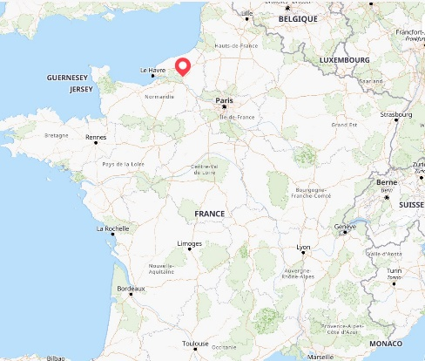
Plan d’accès
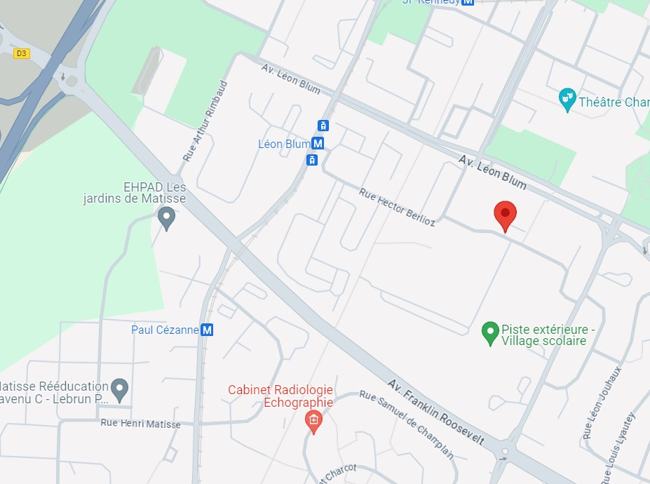
La Grande du Aulnay – site de restauration

Salle Henri Bartley et salle Milon – sites de compétition

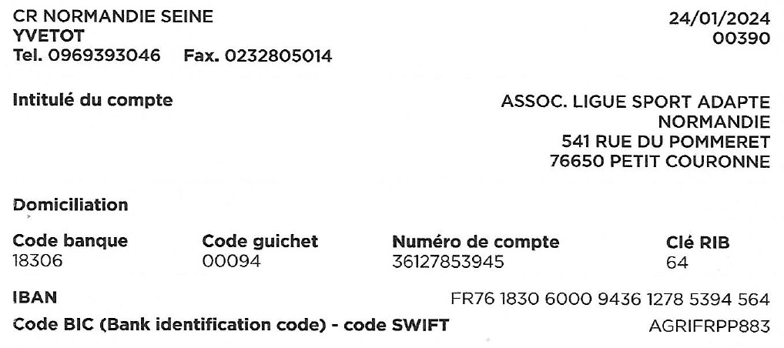
RIB

Liste des hébergements

Nom | Coordonnées | Tarifs | Kilomètres de la compétition
Hôtel Première Classe Rouen Zénith | 02 35 64 11 48 | 103€ pour 2 nuits / une personne | 1,4km
Hôtel Restaurant Campanile Rouen Zénith | 02 35 64 04 16 | 103€ pour 2 nuits /une personne | 2,4km
KYRIAD ROUEN SUD - Sotteville les Rouen | 02 35 88 66 66 | 105€ pour deux nuits/ une personne | 5,5km
ibis budget Rouen Petit-Quevilly | h2608-re@accor.com | à partir de 58€ par nuit/ par personne | 3,2km
ACE Hôtel Rouen Parc des Expositions | 02 79 49 00 49 | 130€ chambre double 2 nuits | 3,0km

Partenaires institutionnels

Partenaire principal FFSA

Partenaires nationaux du para tennis de table adapté

Partenaires locaux

